ИНФОРМАЦИОННОЕ СООБЩЕНИЕ О ПРОВЕДЕНИИ 14.12.2020 в 09-00 час. АУКЦИОНА В ЭЛЕКТРОННОЙ ФОРМЕ
НА ПРАВО ЗАКЛЮЧЕНИЯ ДОГОВОРА АРЕНДЫ МУНИЦИПАЛЬНОГО ИМУЩЕСТВА,
включенного в перечень объектов нежилого муниципального фонда, предназначенного для передачи во временное владение и пользование субъектам малого и среднего предпринимательства и организациям, образующим инфраструктуру поддержки субъектов малого и среднего предпринимательства, свободных от прав третьих лиц (за исключением имущественных прав субъектов малого и среднего предпринимательства)
Указанное в настоящем информационном сообщении время – московское.
При исчислении сроков, указанных в настоящем информационном сообщении, принимается время сервера электронной торговой площадки – московское
Прием заявок и ознакомление с аукционной документацией осуществляется с 19.11.2020 с 09-00 час. на электронной площадке sale.zakazrf.ru.
Окончание приема заявок: 09.12.2020 по 11-00 час. Дата начала рассмотрения заявок на участие в аукционе: 09.12.2020 с 11-00 час. День окончания рассмотрения заявок: 11.12.2020
Телефон для справок: (8512) 44-41-52, (8512) 44-41-50, e-mail: astumi@30gorod.ru; служба тех.поддержки (843)212-24-25, e-mail: sale@mail.zakazrf.ru.
Форма торгов: Открытый аукцион на право заключения договора аренды муниципального имущества в электронной форме. Аукцион является открытым по составу участников и форме подачи предложений только для субъектов малого и среднего предпринимательства, внесенных в Единый реестр субъектов МСП налоговой службой Российской Федерации, имеющих право на поддержку органами государственной власти и органами местного самоуправления в соответствии со ст. 14 Федерального закона "О развитии малого и среднего предпринимательства в Российской Федерации", или организаций, образующих инфраструктуру поддержки субъектов малого и среднего предпринимательства.
Для участия в аукционе претенденты заполняют электронную форму заявки с приложением документов в электронном виде (должны быть отсканированы) в соответствии с перечнем, указанным в п.5.2 настоящей Документации об аукционе, а также согласия на обработку персональных данных. В случае если от имени претендента действует его представитель по доверенности, обязательна ссылка в заявке на участие по доверенности.

РАЗДЕЛ 1. Предмет открытого аукциона
Предмет открытого аукциона – право заключения договора аренды объекта нежилого муниципального фонда муниципального образования «Город Астрахань».
Аукцион проводится по 8 лотам.
№ Лота | 1 | 2 | 3 |  | 4
Объект | Право заключения договора аренды нежилого помещения | Право заключения договора аренды нежилого помещения | Право заключения договора аренды нежилого помещения |  | Право заключения договора аренды нежилого помещения
Адрес  (местоположение) | г. Астрахань, Кировский район,  ул. Адмиралтейская/Свердлова/  пер. Щепой, 39/14/1 пом. 19 | г. Астрахань, Трусовский район,  ул. Парковая, 20 пом. 002 | г. Астрахань, Кировский район,  ул. Никольская/ Ульяновых, 10/14 пом. 20 |  | г. Астрахань, Кировский район,  ул. Никольская/ Ульяновых, 10/14 пом. 21
Площадь (кв.м.) | 124,7 | 33,5 | 68,3 |  | 111
Кадастровый номер | 30:12:010122:316 | 30:12:041606:183 | 30:12:010577:135 |  | 30:12:010577:136
Описание и техническое состояние | В цокольном этаже 2-этажного жилого дома (лит. В), отдельный вход с пер. Щепного. Состояние требует капитального ремонта. Подключение к сетям инженерно-технического обеспечения осуществляется арендатором самостоятельно и за свой счет. | На 1 этаже 4-этажного жилого дома, вход с торца дома, требует капитального ремонта. Подключение к сетям инженерно-технического обеспечения осуществляется арендатором самостоятельно и за свой счет. | На 2 этаже 2-этажного административного здания, вход с ул. Ульяновых через помещения общего пользования, требует капитального ремонта. Подключение к сетям инженерно-технического обеспечения осуществляется арендатором самостоятельно и за свой счет. |  | На 2 этаже 2-этажного административного здания, вход с ул. Ульяновых через помещения общего пользования, требует капитального ремонта. Подключение к сетям инженерно-технического обеспечения осуществляется арендатором самостоятельно и за свой счет.
Целевое назначение | Нежилое. Деятельность, не запрещенная действующим законодательством РФ. | Нежилое. Деятельность, не запрещенная действующим законодательством РФ. | Нежилое. Деятельность, не запрещенная действующим законодательством РФ. |  | Нежилое. Деятельность, не запрещенная действующим законодательством РФ.
Срок действия договора | 5 лет | 5 лет | 5 лет |  | 5 лет
Требование к участникам аукциона: | Участниками аукциона могут являться только субъекты малого и среднего предпринимательства, внесенные в Единый реестр субъектов МСП налоговой службой Российской Федерации, имеющие право на поддержку органами государственной власти и органами местного самоуправления в соответствии с частями 3 и 5 статьи 14 Федерального закона "О развитии малого и среднего предпринимательства в Российской Федерации", или организации, образующие инфраструктуру поддержки субъектов малого и среднего предпринимательства, в том числе (пп.3 п.5 ст.14) ранее в отношении заявителя - субъекта малого и среднего предпринимательства не было принято решение об оказании аналогичной поддержки (поддержки, условия оказания которой совпадают, включая форму, вид поддержки и цели ее оказания) и сроки ее оказания не истекли
Начальная (минимальная) цена договора (цена лота) – рыночная стоимость ежемесячной арендной платы. руб. без НДС  /без учета оплаты услуг по содержанию и эксплуатации объекта недвижимости, коммунальных услуг | 30 140 | 5 800 | 16 510 | 25 900
Размер задатка (руб) | 30 140 | 5 800 | 16 510 | 25 900
Шаг аукциона (5% от начальной (минимальной) цены лота) (руб) | 1 507 | 290 | 825,50 | 1 295
Ограничения прав и обременения объекта/ требуемые согласования | Обязательство по содержанию, сохранению и использованию объекта культурного наследия. | _____________________ | Обязательство по содержанию, сохранению и использованию объекта культурного наследия. | Обязательство по содержанию, сохранению и использованию объекта культурного наследия.
Проект договора аренды объекта нежилого фонда | Раздел 8 документации об аукционе – Приложение 1 | Раздел 8 документации об аукционе –  Приложение 2 | Раздел 8 документации об аукционе –  Приложение 3 | Раздел 8 документации об аукционе –  Приложение 4
Фото/План | 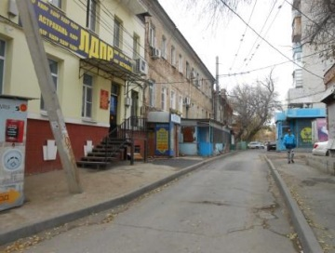  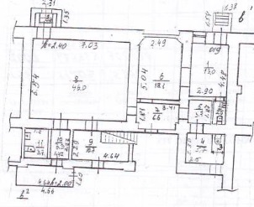 | 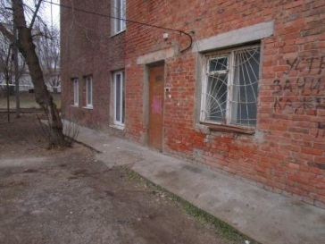  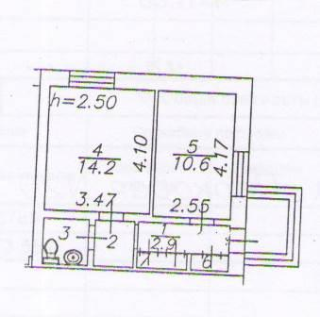 | 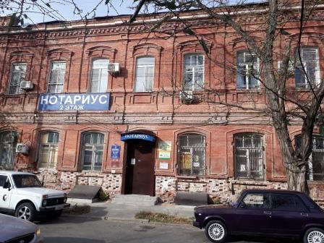  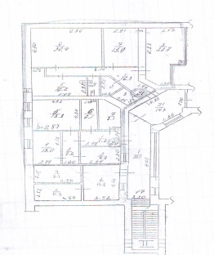

№ Лота | 5 | 6 | 7 | 8
Объект | Право заключения договора аренды нежилого помещения | Право заключения договора аренды нежилого помещения | Право заключения договора аренды нежилого помещения | Право заключения договора аренды нежилого помещения
Адрес  (местоположение) | г. Астрахань, Кировский район,  ул. Ульяновых/ Никольская/ Фиолетова, 12/9/9 пом. 12 комн. 4 | г. Астрахань, Кировский район,  ул. Коммунистическая/ Ак. Королева, 41/32 пом. 009 | г. Астрахань, Кировский район,  ул. Кр. Набережная/ Коммунистическая,  38/20 пом. 045 комн. 6-9 | г. Астрахань, Ленинский район,  ул. Ст. Здоровцева, 8  пом. 36
Площадь (кв.м.) | 12,3 | 63,4 | 60,5  в т.ч. 9,6;4,3;30,5;16,1 | 78,3
Кадастровый номер | 30:12:010125:302 | 30:12:010031:210 | 30:12:010603:208  30:12:010603:180  30:12:010603:178  30:12:010603:213 | 30:12:020364:475
Описание и техническое состояние | На 1 этаже 3-этажного жилого дома (лит. А¹), вход с подъезда жильцов через помещения общего пользования. Состояние требует капитального ремонта. Подключение к сетям инженерно-технического обеспечения осуществляется арендатором самостоятельно и за свой счет | В цокольном этаже 1-этажного жилого дома, вход отдельный с ул. Ак. Королева, требует капитального ремонта. Подключение к сетям инженерно-технического обеспечения осуществляется арендатором самостоятельно и за свой счет. | На 1 этаже 1-этажного нежилого здания, отдельный вход со двора. Состояние требует капитального ремонта. Подключение к сетям инженерно-технического обеспечения осуществляется арендатором самостоятельно и за свой счет. | В подвале 4-этажного жилого дома. Отдельный вход с дворовой территории. Требует ремонта. Подключение к сетям инженерно-технического обеспечения осуществляется арендатором самостоятельно и за свой счет.
Целевое назначение | Нежилое. Деятельность, не запрещенная действующим законодательством РФ. | Нежилое. Деятельность, не запрещенная действующим законодательством РФ. | Нежилое. Деятельность, не запрещенная действующим законодательством РФ. | Нежилое. Деятельность, не запрещенная действующим законодательством РФ.
Срок действия договора | 5 лет | 5 лет | 5 лет | 5 лет
Требование к участникам аукциона: | Участниками аукциона могут являться только субъекты малого и среднего предпринимательства, внесенные в Единый реестр субъектов МСП налоговой службой Российской Федерации, имеющие право на поддержку органами государственной власти и органами местного самоуправления в соответствии с частями 3 и 5 статьи 14 Федерального закона "О развитии малого и среднего предпринимательства в Российской Федерации", или организации, образующие инфраструктуру поддержки субъектов малого и среднего предпринимательства, в том числе (пп.3 п.5 ст.14) ранее в отношении заявителя - субъекта малого и среднего предпринимательства не было принято решение об оказании аналогичной поддержки (поддержки, условия оказания которой совпадают, включая форму, вид поддержки и цели ее оказания) и сроки ее оказания не истекли
Начальная (минимальная) цена договора (цена лота) – рыночная стоимость ежемесячной арендной платы. руб. без НДС  /без учета оплаты услуг по содержанию и эксплуатации объекта недвижимости, коммунальных услуг | 3 180 | 12 680 | 14 120 | 17 620
Размер задатка (руб) | 3 180 | 12 680 | 14 120 | 17 620
Шаг аукциона (5% от начальной (минимальной) цены лота) (руб) | 159 | 634 | 706 | 881
Ограничения прав и обременения объекта/ требуемые согласования | Обязательство по содержанию, сохранению и использованию объекта культурного наследия. | _____________________ | Обязательство по содержанию, сохранению и использованию объекта культурного наследия. | Арендатор обеспечивает беспрепятственный доступ к внутридомовым сетям для их обслуживания уполномоченному представителю собственников помещений многоквартирного дома в случае наличия от них соответствующего обращения
Проект договора аренды объекта нежилого фонда | Раздел 8 документации об аукционе –  Приложение 5 | Раздел 8 документации об аукционе –  Приложение 6 | Раздел 8 документации об аукционе –  Приложение 7 | Раздел 8 документации об аукционе –  Приложение 8
Основание проведения аукциона | 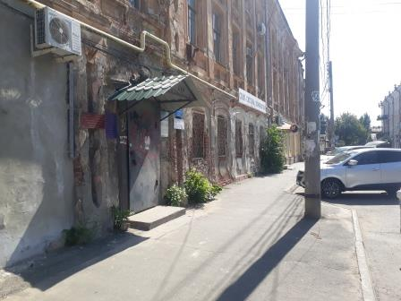  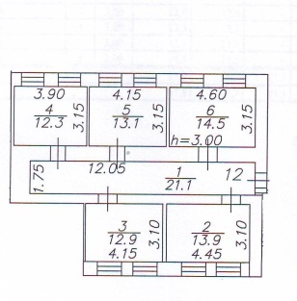 | 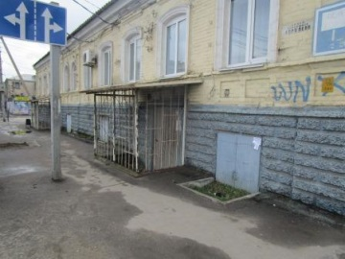  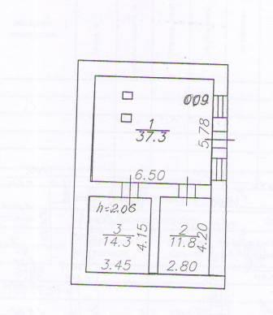 | 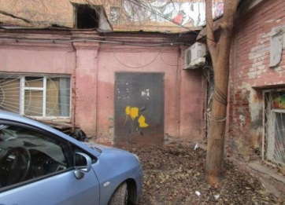  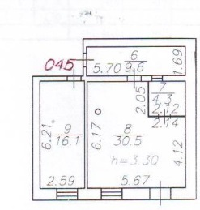 | 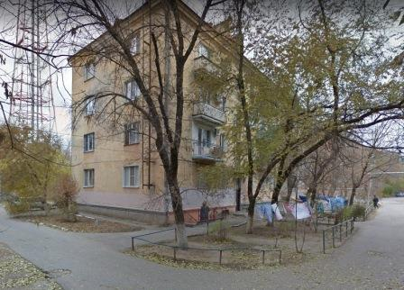  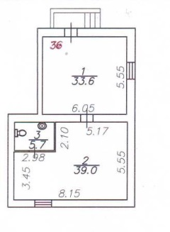
Документ, подтверждающий согласие собственника имущества (а в случае заключения договора субаренды, также и арендодателя) на предоставление соответствующих прав по договору, право на заключение которого является предметом торгов | 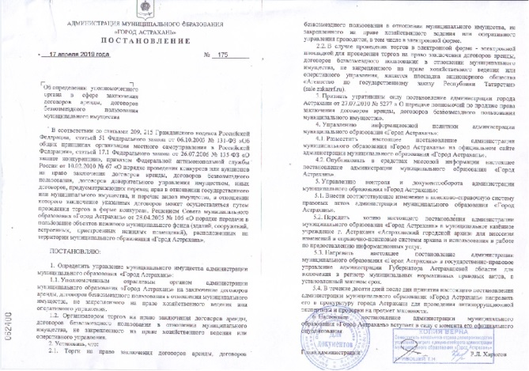

Информационное сообщение об аукционе на право заключение договора аренды объекта нежилого муниципального фонда муниципального образования «Город Астрахань» и необходимая документация размещаются в сети Интернет: на официальном сайте Российской Федерации для размещения информации о проведении торгов www.torgi.gov.ru, на официальном сайте продавца муниципального имущества муниципального образования «Город Астрахань» http://www.astrgorod.ru/umi, на Электронной площадке - sale.zakazrf.ru

